产品名称：XQ6132A升降台铣床
产品类别：铣床产品系列
更新日期：2010-9-28
点 击 数：2
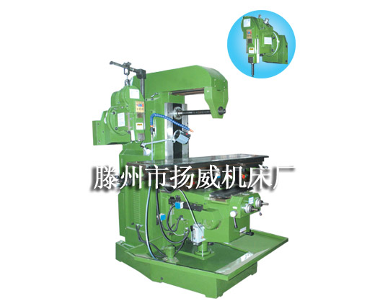

产品说明:
主要技术参数 | XQ6132A
工作台尺寸(mm)  工作台行程(mm)  工作台回转(°)  主轴内孔锥度(mm)  主轴转速范围(r.p.m)  工作台机械进给速度(mm/min)  工作台T型槽(mm)  电动机功率(kw/v)  外型尺寸(mm)  机床重量(Kg) | 1400×320  （纵向）800×（横向）320  ±45°  ISO40# / 7:24  40?300 12级  15?370 8级（快速进给800mm/min）  3×16  4 /380（主电机） 0.75 /380（进给电机） 0.04 /380（水泵电机）  1900×1650×2100  2700

